Нові надходження до бібліотеки ЧДТУ

(травень 2019 р.)

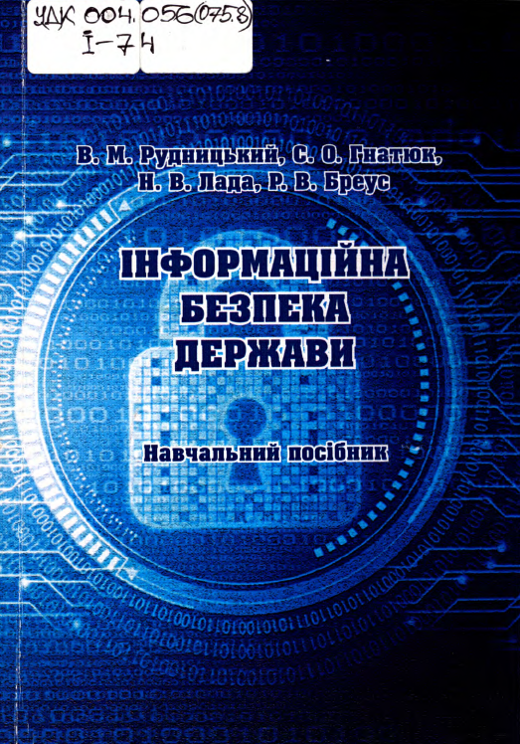
Інформаційна безпека держави [Текст] : навчальний посібник
/ В. М. Рудницький, С. О. Гнатюк, Н. В. Лада, Р. В. Бреус. – [Харків : Діса плюс], 2018. – 359 с. – ISBN 978-617-7645-14-5
УДК 004.056(075.8)
І-74
У навчальному посібнику розкрито концептуальні та нормативно-правові засади інформаційної безпеки держави, загрози інформаційній безпеці та канали витоку інформації. Розглянуто управління інцидентами та ризиками інформаційної безпеки, інформаційне протиборство. Наведено сучасні погляди на стан державної інфор.маційної політики України та загальнодержавну систему забезпечення інформаційної безпеки України, Національну систему конфіденційного зв'язку та захист державних інформаційних ресурсів в інформаційно-телекомунікаційних системах. Показано широкий спектр засобів Інженерно-технічного, криптографічного та стегано графічного захисту іпформадн, тощо.
Навчальний посібник складається з двох частин: теоретичної та практичної. Теоретична частина містить вісімнадцять ключових тем, що розкривають основний зміст дисципліни «Інформаційна безпека держави». Практична частина складається з відповідних вісімнадцяти практичних занять, що дозволяють закріпити теоретичний матеріал та провести перевірку отриманих знань.
Навчальний посібник «Iифopмaцiйиa безпека держави» призначається для студентів, що навчаються за освітніми програмами напряму 125 «КІбербезпека).

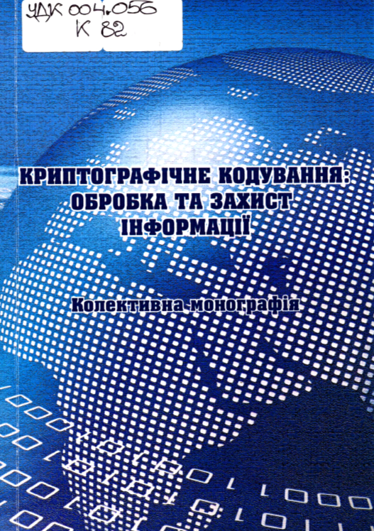
Криптографічне кодування: обробка та захист інформації [Текст] : колективна монографія / під ред. В. М. Рудницького. – [Харків : Діса плюс], 2018. – 139 с. – ISBN 978-617-7645-12-1
УДК 004.056
К82
У збірнику наведено 1000 задач з теорії міри та інтеграла Лебега і фукціонального аналізу, а також потрібні для розв’язування теоретичні відомості. Зокрема розглянуто основні положення теорії лінійних неперервних операторів у гільбертових просторах і теорії узагальнених функцій. Запропоновано серію задач, присвячених дослідженню розв’язності лінійних інтегральних рівнянь.
Для студентів механіко-математичного факультету.

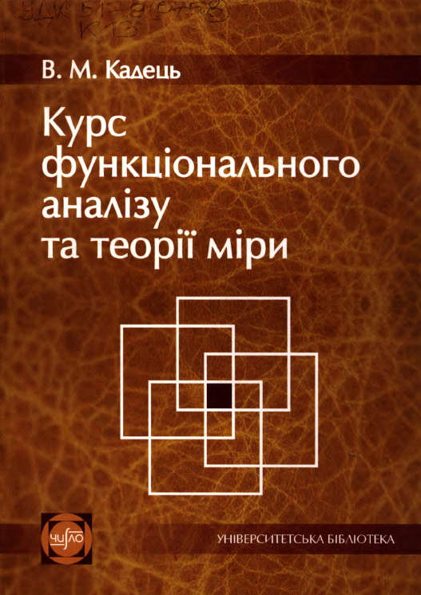
Кадець, Володимир Михайлович
Курс функціонального аналізу та теорії міри [Текст] : підручник : [для студ. вищ. навч. закл.] / В. М. Кадець ; пер. з рос. Я. С. Магола,
І. Е. Чижиков ; за наук. ред. О. Б. Скасківа. – Львів : І. Е. Чижиков, 2012. – 590 с. – (Університетська бібліотека ; т. 1). –
ISBN 978-966-2645-02-6(серія). - ISBN 978-966-2645-03-3
УДК 517.9(075.8)
К13
Підручник написало на основі курсів «Функціональний аналіз» і «Теорія міри», які читаються автором з 1990 року на відділенні «Математика» механіко-математичного факультету Харківського національного університету, і містить усі основні розділи курсів; теорію міри Й інтеграла Лебега, теорію нормованих просторів і елементи теорії операторів.
Для студентів механіко-математичного факультету, також буде корисним студентам факультету прикладної математики та Інформатики і фізичного факультету.

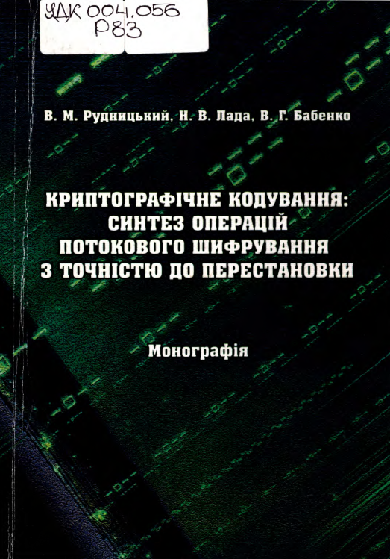
Рудницький, Володимир Миколайович
Криптографічне кодування: синтез операцій потокового шифрування з точністю до перестановки [Текст] : монографія
/ В. М. Рудницький, Н. В. Лада, В. Г. Бабенко. – [Харків : Діса плюс], 2018. – 184 с. – ISBN 978-617-7645-13-8
УДК 004.056
Р83
Колективна монографія містить матеріали актуальних напрямків криптографічного захисту та обробки інформації, а також соціальної інженерії щодо прогнозування та проведення оцінки якості та ефективності діяльності людства.Монографія розрахована на наукових та інженерних працівників, викладачів, аспірантів і студентів, які займаються дослідженням в галузі інформаційної безпеки держави.

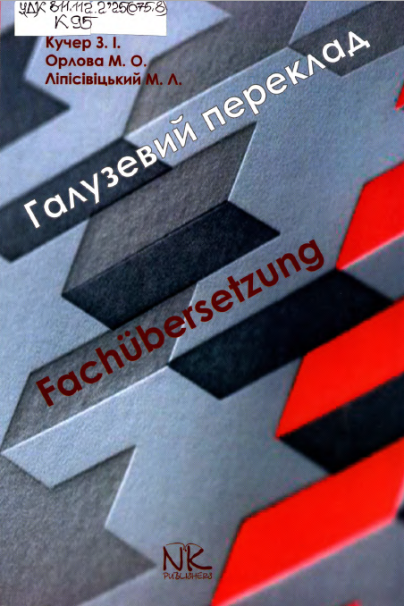
Кучер, Зоя Іванівна
Галузевий переклад [Текст] : німецька мова : навчальний посібник
/ З. І. Кучер, М. О. Орлова, М. Л. Ліпісівіцький. – Вінніця : Нова Книга,
2018. – 144 с. – Назва обкл. : Галузевий переклад = Fachubersetzung. – Текст укр., нім.– ISBN 978-966-382-703-2
УДК 811.112.2'25(075.8)
К95
Навчальний посібник адресовано студентам, які вивчають курс "Галузевого перекладу” з німецької мови як першої іноземної, а також студентам старших курсів, що опановують німецьку як другу спеціальність.
Мета посібника - формування у студентів перекладацької компетенції, а саме спеціальної складової її прагматичної частини, що передбачає знання, вміння та навики, які необхідні перекладачу прн перекладі текстів певної тематики. Посібник містить необхідний практичний матеріал, шо грунтується на теоретичних положеннях, які студенти опановують протягом вивчення курсів “Вступ до псрекладознавства”, “Теорія перекладу”, "Перекладацький вналіз тексту
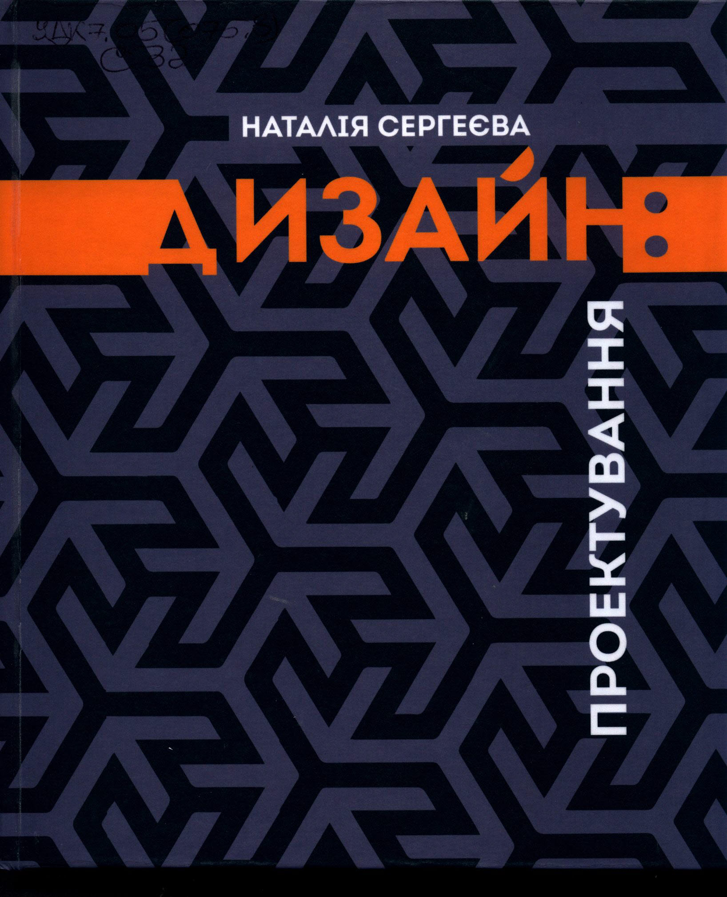
Сергеєва, Наталія Вікторівна
Дизайн: проектування [Текст] : [навчальний посібник]
/ Н. В. Сергеєва. – Черкаси : [Третяков Олександр], 2018. – 192 с. : іл. –
ISBN 978-617-7318-82-7
УДК 7.05(075.8)
С32
В навчальному посібнику презентовано авторську методику курсу «Дизайн-проектування» для студентів зі спеціальності 022 «Дизайн» за освітньо-професійною програмою «Промисловий дизайн» кваліфікаційного рівня «бакалавр» вищої освіти усіх форм навчання. Особливістю цієї методики, безпосередньо відображеної у логічній структурі представленого матеріалу, є системний підхід щодо забезпечення розвитку креативного мислення дизайнера з поступовим ускладненням проектних завдань як взаємоузгодженням основних факторів впливу на форму дизайн-об’єкта. Запропонована методика може бути використана у підготовці майбутніх дизайнерів за іншими напрямами.

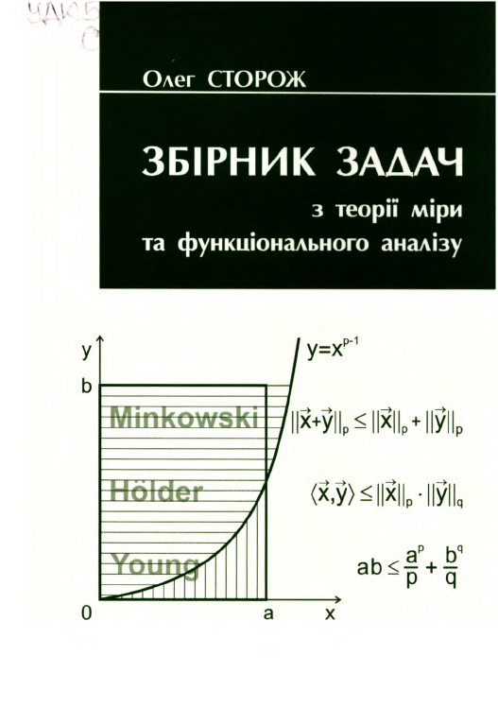
Сторож, Олег Георгійович
Збірник задач з теорії міри і функціонального аналізу [Текст] : збірник задач / О. Г. Сторож. – Львів : І. Чижиков, 2011. – 152 с. –
ISBN 978-966-2645-00-2
УДК 517.9(076.1)
С82
Посібник містить теоретичні відомості, що стосуються ірраціональних рівнянь/ нерівностей та їх систем. Кожен параграф посібника супрово,цжу(ться набором завдань та запитань для самоперевірки, пpнклazlaмн для розв’язування типових задач, системою диференційованих завдань, що містять відповіді та'вказівки, а також індивідуальними контрольними завданнями різного рівня складності (по ЗО варіантів).
Для організаідї самостійно! довузівської підготовки майбутніх абітурієнтів (для учнів загальноосвітніх шкіл, коледжів, гімназій та клвсів з поглибленим вивченням математики).

